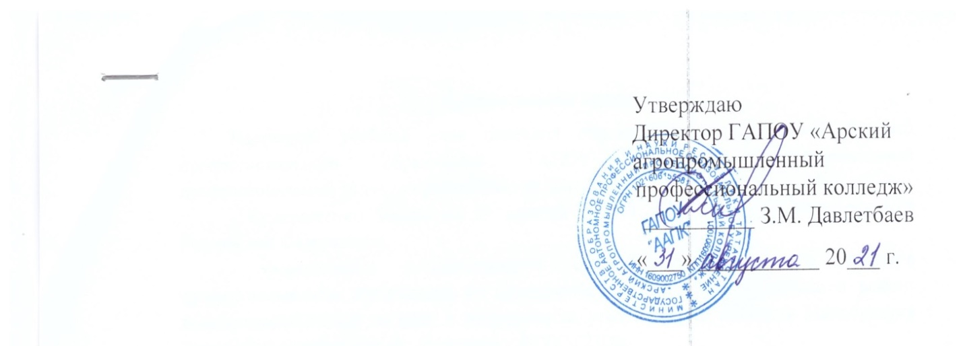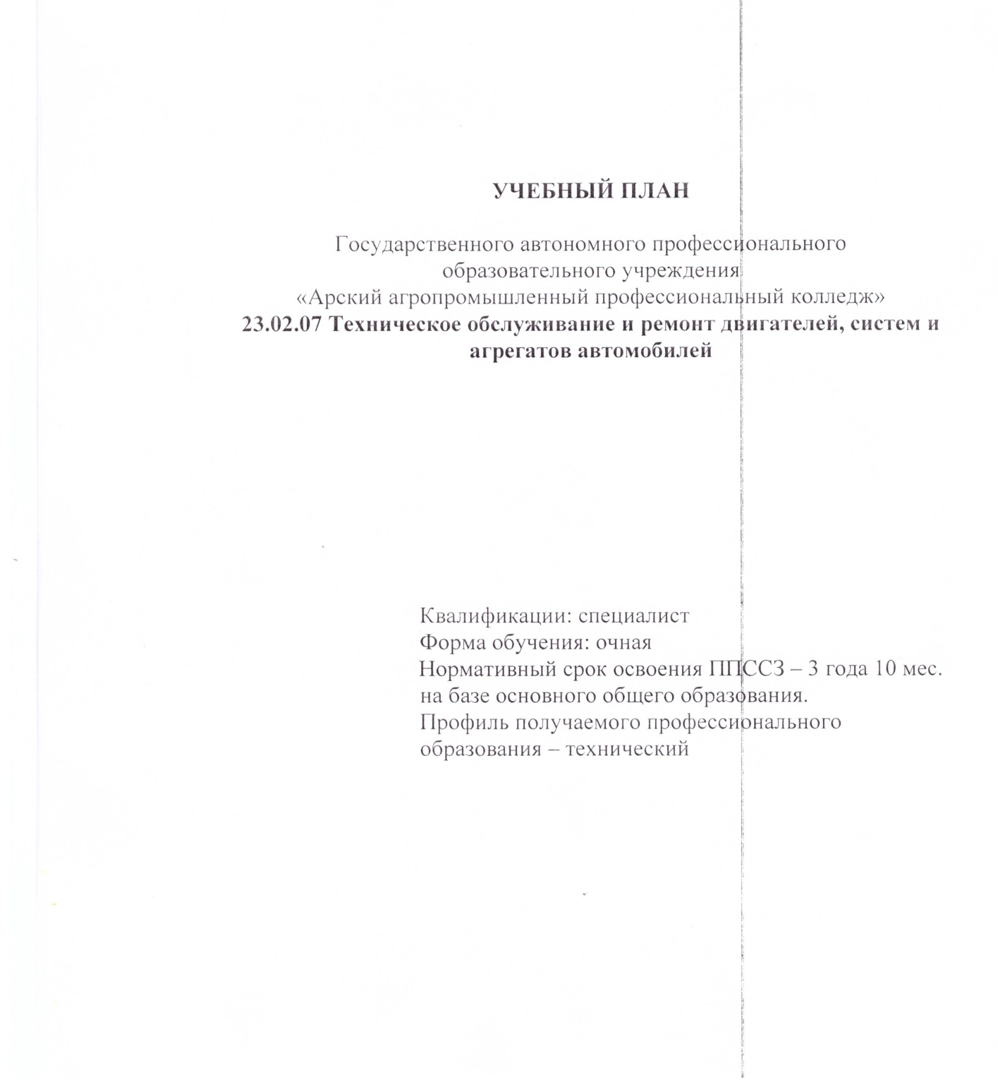
Сводные данные по бюджету времени (в неделях)

Курсы | Обучение по дисциплинам и междисциплинарным курсам | Учебная практика | Производственная практика |  | Промежуточная аттестация | Государственная (итоговая) аттестация | Каникулы | Всего (по курсам)
Курсы | Обучение по дисциплинам и междисциплинарным курсам | Учебная практика | по профилю специальности | преддипломная
1 | 2 | 3 | 4 | 5 | 6 | 7 | 8 | 9
I курс | 39 | - | - | - | 2 | - | 11 | 52
II курс | 35 | 4 | - | - | 2 | - | 11 | 52
III курс | 29 | 7 | 4 | - | 2 | - | 10 | 52
IV курс | 19 | 3 | 8 | 4 | 1 | 6 | 2 | 43
Всего | 122 | 14 | 12 | 4 | 7 | 6 | 34 | 199

Перечень кабинетов, лабораторий,
мастерских и других помещений для подготовки по специальности СПО
23.02.07 Техническое обслуживание и ремонт
двигателей, систем и агрегатов автомобилей
№ | Наименование
 | Кабинеты:
1. | инженерной графики;
2. | технической механики;
3. | электротехники и электроники;
4. | материаловедения;
5. | метрологии, стандартизации, сертификации;
6. | безопасности жизнедеятельности;
7. | информационных технологий в профессиональной деятельности
8. | правового обеспечения профессиональной деятельности
9. | охраны труда
10. | устройства автомобилей
11. | автомобильных эксплуатационных материалов
12. | технического обслуживания и ремонта автомобилей;
13. | технического обслуживания и ремонта двигателей;
14. | технического обслуживания и ремонта электрооборудования;
15. | технического обслуживания и ремонта шасси автомобилей;
16. | ремонт кузовов автомобилей
 | Лаборатории:
1. | электротехники и электроники;
2. | материаловедения;
3. | автомобильных эксплуатационных материалов;
4. | автомобильных двигателей;
5. | электрооборудования автомобилей;
 | Мастерские:
1. | слесарно-станочная;
2. | сварочная;
3. | разборочно-сборочная;
4. | технического обслуживания автомобилей, включающая участки:  - уборочно-моечный  - диагностический  - слесарно-механический  - кузовной  - окрасочный
 | Спортивный комплекс:
 | спортивный зал;
 | открытый стадион широкого профиля с элементами полосы препятствий;
 | стрелковый тир (в любой модификации, включая электронный) или место для стрельбы.
 | Залы:
 | библиотека, читальный зал с выходом в сеть Интернет;
 | актовый зал
Пояснительная записка

Настоящий учебный план Государственного автономного профессионального образовательного учреждения «Арский агропромышленный профессиональный колледж» по специальности 23.02.07 «Техническое обслуживание и ремонт двигателей, систем и агрегатов автомобилей» разработан на основе:
- Федерального государственного образовательного стандарта по специальности среднего профессионального образования (далее - СПО) 23.02.07«Техническое обслуживание и ремонт двигателей, систем и агрегатов автомобилей», утвержденного приказом Министерства образования и науки Российской Федерации (рег. №1568 от 09.12.2016 г.), зарегистрированного Министерством юстиции России (рег. №44946 от 26.12.2016 г.);
- В соответствии с примерной основной образовательной программой среднего профессионального образования (зарегистрированного в государственном реестре примерных основных образовательных программ под номером: 23.02.07-180119; дата регистрации в реестре: 19/01/2018; реквизиты решения ФУМО о включении ПООП в реестр: Протокол от 15.01.2018 г.)
- Письмо Министерства и образования и науки РФ №06-259 от 17.03.2015 г. «Рекомендации по организации получения среднего общего образования в пределах освоения образовательных программ на базе основного общего образования с учётом требований федеральных государственных образовательных стандартов и получаемой профессии или специальности среднего профессионального образования;
- Приказа Министерства образования и науки РФ от 14 июня 2013 г. №464 «Об утверждении порядка организации и осуществления образовательной деятельности по образовательным программам среднего профессионального образования»;
- Приказа Министерства образования и науки РФ от 16.08.2013 г. №968 «Об утверждении Порядка проведения государственной итоговой аттестации по образовательным программам среднего профессионального образования» (Зарегистрированного в Минюсте России 01.11.2013г. №30306);
- Приказа Министерства образования и науки Российской Федерации «Об утверждении Положения о практике обучающихся, осваивающих основные профессиональные образовательные программы среднего профессионального образования» от 18.04.2013 г. №291;
- Устава ГАПОУ «Арский агропромышленный профессиональный колледж».
Структура всех элементов учебного плана, в том числе индексация дисциплин вариативной части, разработана на основе Разъяснений по формированию учебного плана основной образовательной программы начального профессионального образования и среднего профессионального образования (Письмо Министерства образования и науки Российской Федерации от 20.10.2010 г. №12-696) и утверждена в Методических рекомендациях по формированию учебно-планирующей документации программы подготовки специалистов среднего звена и шаблоне учебного плана ППССЗ.

Организация учебного процесса и режим занятий
Занятия начинаются с 1 сентября нового учебного года для очной формы обучения.
Максимальный объем учебной нагрузки студента составляет 36 академических часа в неделю, включая все виды аудиторной и внеаудиторной (самостоятельной) учебной работы по освоению ППССЗ.
Максимальный объем нагрузки при прохождении практики составляет 36 часов в неделю. При прохождении практики никаких других обязательных занятий не проводится. Продолжительность учебной недели составляет 6 учебных дней.
Для всех видов аудиторных занятий академический час устанавливается продолжительностью 45 минут. Учебные занятия проводятся парами (по 2 академических часа). Формы проведения консультаций (групповые, индивидуальные) определяет преподаватель, исходя из специфики изучения учебного материала.
По учебному плану ППССЗ предусматривается выполнение курсовых работ:
- по ПМ01 «Техническое обслуживание и ремонт автотранспортных средств»;
- по ПМ02 «Организация процессов по техническому обслуживанию и ремонту автотранспортных средств».
Курсовое проектирование реализуется в пределах времени, отведенного на изучение дисциплины и профессионального модуля. При работе над курсовой работой для обучающихся проводятся групповые и индивидуальные консультации. Формой контроля является защита курсовой работы.
Дисциплина «Физическая культура» осуществляется в пределах объема часов, обозначенных ФГОС СПО.
Для закрепления знаний и формирования умений спланированы лабораторные и практические работы, а также семинарские занятия. Высокая практикоориентированность МДК позволяет более детально и качественно формировать умения у всех категорий обучающихся (слабо успевающих, продвинутых и т.п.)
При выполнении обучающимися некоторых лабораторных работ и при проведении практических занятий планируется обязательное использование персональных компьютеров.
Для приобретения практического опыта при изучении профессиональных модулей планируется учебная и производственная практика. Учебная практика по специальности направлена на формирование у обучающихся умений, приобретение первоначального практического опыта и реализуется в рамках профессиональных модулей ОПОП СПО по основным видам профессиональной деятельности для последующего освоения ими общих и профессиональных компетенций по избранной специальности в соответствии с ФГОС СПО по специальности 23.02.07 Техническое обслуживание и ремонт двигателей, систем и агрегатов автомобилей.
Учебную практику планируется проводить в учебно-производственных мастерских и других вспомогательных объектах образовательного учреждения.
Учебная практика проводится преподавателями дисциплин профессионального цикла.
Практика по профилю специальности направлена на формирование у обучающегося общих и профессиональных компетенций, приобретение практического опыта и реализуется в рамках профессиональных модулей ППССЗ по каждому из видов профессиональной деятельности, предусмотренных ФГОС СПО по специальности. Производственную практику планируется проводить в организациях по профилю специальности на основе договоров, заключаемых между колледжем и этими организациями.
Учебную практику и производственную практику (по профилю специальности) планируется проводить в рамках профессиональных модулей в соответствии с видом профессиональной деятельности.
Производственная практика (преддипломная) имеет целью совершенствование практического опыта по осваиваемой специальности, проверку профессиональной готовности будущего специалиста к самостоятельной трудовой деятельности, а также сбора, анализа и использования информации для написания выпускной квалификационной работы. Производственную практику (преддипломную) планируется проводить в организациях по профилю специальности на основе договоров, заключаемых между колледжем и этими организациями.
Каждого обучающегося планируется обеспечить:
- доступом к базам данных и библиотечным фондам печатных и электронных изданий, основной и дополнительной учебной литературы по дисциплинам всех циклов, изданной за последние 5 лет;
- доступом к современным профессиональным базам данных и информационным ресурсам сети Интернет;
- не менее чем одним учебным печатным или электронным изданием по каждой дисциплине профессионального цикла и одним учебно-методическим печатным или электронным изданием по каждому междисциплинарному курсу (включая электронные базы и периодические издания);
- доступом к справочно-библиографическим и периодическим изданиям в расчете 1-2 экземпляра на каждые 100 обучающихся и не менее 5 наименованиям отечественных журналов, соответствующих профилю специальности, в том числе литературе ограниченного пользования;
- при использовании электронных изданий рабочим местом в компьютерном классе в соответствии с объемом изучаемых дисциплин.
Для сопровождения учебного процесса планируется обеспечение учебного заведения необходимым комплектом лицензионных программных продуктов.
Обеспечение требований ФГОС к оцениванию качества освоения ППССЗ.
Текущий контроль планируется проводить по изученным дисциплинам, МДК и модулям в соответствии с дидактическими единицам знаний. Аттестацию по изученным темам дисциплин и МДК планируется проводить за счет времени обязательной учебной нагрузки в форме:
- опросов;
- контрольных работ (письменных, устных, тестовых и т.п.);
- семинаров;
- отчетов по результатам самостоятельной работы;
- отчетов по выполненным лабораторным и практическим работам в форме формализованного наблюдения и оценки результатов выполнения работ.
Промежуточная аттестация планируется для оценки уровня освоения дисциплин/МДК и оценки компетенций обучающихся.
Промежуточная аттестация по дисциплинам проводится в форме «Зачета» (по дисциплине «Физическая культура»), «Дифференцированного зачета» (ДЗ), «Экзамена» (Э). По профессиональным модулям промежуточная аттестация проводится в форме «Квалификационного экзамена» (КЭ), являющегося итоговой аттестацией по профессиональному модулю. При этом осуществляется проверка сформированности ПК и готовности к выполнению вида профессиональной деятельности, определенного в разделе «Требования к результатам освоения ППССЗ» Федерального государственного образовательного стандарта.
Формы аттестации отражены в учебном плане специальности и за 1 год обучения не превышают 8 экзаменов и 10 дифференцированных зачетов по дисциплинам, МДК, практикам и модулям.
Формы оценочных ведомостей для промежуточной аттестации устанавливает администрация учебного заведения
Государственная итоговая аттестация проводится с целью установления соответствия уровня и качества подготовки выпускников требованиям ФГОС СПО и требованиям работодателей и включает подготовку и защиту выпускной квалификационной работы.
Выпускная квалификационная работа выполняется в форме демонстрационного экзамена и защиты дипломной работы. Обязательное требование – соответствие тематики выпускной квалификационной работы содержанию одного или нескольких профессиональных модулей.
Требования к содержанию, объему и структуре выпускной квалификационной работы определяются образовательной организацией на основании Приказа МОН РФ от 16.08.2013 №968 (ред. от 17.11.2017) «Об утверждении Порядка проведения государственной итоговой аттестации по образовательным программам среднего профессионального образования» и локального акта колледжа.
Общеобразовательный цикл
Общеобразовательная подготовка реализуется для студентов, обучающихся на базе основного общего образования, основывается на Федеральном государственном образовательном стандарте среднего общего образования.
Срок освоения образовательной программы для лиц, обучающихся на базе основного общего образования, увеличивается по специальности СПО на 52 недели (1 год) и реализуется из расчета:
- учебная нагрузка обучающихся 41 неделя
- каникулярное время 11 нед., в том числе 2 недели в зимнее время.

План учебного процесса Специальность 23.02.07 Техническое обслуживание и ремонт двигателей, систем и агрегатов автомобилей
Индекс |  | Наименование учебных циклов, дисциплин, профессиональных модулей, МДК, практик | Формы промежуточной аттестации (семестр) |  | Объем образовательной нагрузки | Учебная нагрузка обучающихся (час) |  |  |  |  |  |  |  |  | Распределение нагрузки по курсам и семестрам (час. в семестр)
 |  |  |  |  |  | Самостоятельная учебная работа | Нагрузка во взаимодействии с преподавателем
 |  |  |  |  |  |  | всего учебных занятий | в том числе в форме практ подготовки | По учебным дисциплинам и МДК |  |  | По практике производственной и учебной | Консультации | Промежуточная аттестация | 1 курс |  | 2 курс |  | 3 курс |  | 4 курс
 |  |  | Диф. Зачет | Экзамен |  |  |  |  | Теоретическое обучение | Лабораторные и практические занятия | курсовых работ(проектов) | По практике производственной и учебной | Консультации | Промежуточная аттестация | 1 семестр 17 нед (17т/о) | 2 семестр 24 нед (23 т/о+1 у/п+0 п/п) | 3 семестр  17 нед (15 т/о+ 2 у/п+0п/п) | 4 семестр 24 нед (16 т/о+2 у/п+6 п/п) | 5 семестр 17 нед (17 т/о) | 6 семестр 25 нед (17 т/о+ 4 у/п+4 п/п) | 7 семестр 17 нед (11 т/о+ 3 у/п+3 п/п) | 8 семестр 24 нед (7 т/о +2 у/п+5 п/п+4 пд/п+6 ГИА)
1 |  | 2 | 4 | 3 | 6 |  | 7 |  | 8 | 9 |  | 11 |  | 12 | 14 | 15 | 16 | 17 | 18 | 19 | 20 | 21
 |  | Объем образовательной программы | 43 | 14 | 5940 | 416 | 3940 |  | 2210 | 1690 | 40 | 1008 | 92 | 124 | 612 | 864 | 612 | 864 | 612 | 900 | 612 | 864
ОУД. 00 |  | Общеобразовательный цикл | 9 | 4 | 1476 | 0 | 1404 |  | 912 | 492 | 0 | 0 | 32 | 40 | 442 | 462 | 266 | 224 | 82 | 0 | 0 | 0
 |  | Общие дисциплины | 6 | 2 | 1016 | 0 | 976 |  | 648 | 328 |  |  | 18 | 22 | 272 | 280 | 192 | 190 | 82 | 0 | 0 | 0
ОУД.01 |  | Русский язык |  | 2 | 90 |  | 78 |  | 78 | 0 |  |  | 6 | 6 | 46 | 44
ОУД.02 |  | Литература | 4 |  | 148 |  | 144 |  | 144 | 0 |  |  | 2 | 2 | 38 | 36 | 38 | 36
ОУД.03 |  | Иностранный язык | 4 |  | 158 |  | 154 |  | 2 | 152 |  |  | 2 | 2 | 34 | 34 | 42 | 48
ОУД.04 |  | Математика |  | 5 | 246 |  | 234 |  | 234 | 0 |  |  | 6 | 6 | 48 | 36 | 40 | 40 | 82
ОУД.05 |  | История | 4 |  | 138 |  | 134 |  | 104 | 30 |  |  | 2 | 2 | 36 | 32 | 36 | 34
ОУД.06 |  | Физическая культура | 4 |  | 126 |  | 126 |  | 4 | 122 |  |  |  |  | 34 | 24 | 36 | 32
ОУД.07 |  | Основы безопасности жизнедеятельности | 2 |  | 72 |  | 70 |  | 54 | 16 |  |  |  | 2 | 36 | 36
ОУД.08 |  | Астрономия | 2 |  | 38 |  | 36 |  | 28 | 8 |  |  |  | 2 |  | 38
 |  | по выбору из обязательных предметных областей | 3 | 2 | 460 |  | 428 |  | 264 | 164 |  |  | 14 | 18 | 170 | 182 | 74 | 34 | 0 | 0 | 0 | 0
ОУД.09 |  | Информатика |  | 3 | 120 |  | 108 |  | 32 | 76 |  |  | 6 | 6 | 50 | 28 | 42
ОУД.10 |  | Физика |  | 4 | 146 |  | 134 |  | 88 | 46 |  |  | 6 | 6 | 42 | 38 | 32 | 34
ОУД.11 |  | Естествознание |  |  | 112 |  | 108 |  | 66 | 42 |  |  |  | 4 | 38 | 74
ОУД.11.01 |  | Естествознание/Химия | 2 |  | 74 |  | 72 |  | 38 | 34 |  |  |  | 2 | 38 | 36
ОУД.11.02 |  | Естествознание/Биология | 2 |  | 38 |  | 36 |  | 28 | 8 |  |  |  | 2 |  | 38
ОУД.12 |  | Родной язык | 2 |  | 82 |  | 78 |  | 78 | 0 |  |  | 2 | 2 | 40 | 42
ОГСЭ. 00 |  | Общий гуманитарный и социально-экономический цикл | 8 | 0 | 516 | 6 | 510 |  | 130 | 332 | 0 | 0 | 0 | 0 | 0 | 0 | 0 | 0 | 216 | 98 | 110 | 92
ОГСЭ.01 |  | Основы философии | 7 |  | 48 |  | 48 |  | 48 |  |  |  |  |  |  |  |  |  |  |  | 48
ОГСЭ.02 |  | История | 5 |  | 48 | 6 | 42 |  | 42 |  |  |  |  |  |  |  |  |  | 48
ОГСЭ.03 |  | Иностранный язык в профессиональной деятельности | 8 |  | 172 | 0 | 172 |  |  | 172 |  |  |  |  |  |  |  |  | 40 | 58 | 22 | 52
ОГСЭ.04 |  | Физическая культура/адаптивная физическая культура | 5,6,7,8 |  | 160 | 0 | 160 |  | 0 | 160 |  |  |  |  |  |  |  |  | 40 | 40 | 40 | 40
ОГСЭ.05 |  | Психология общения | 5 |  | 40 | 0 | 40 |  | 40 |  |  |  |  |  |  |  |  |  | 40
ОГСЭ.06 |  | Татарский язык в профессиональной деятельности |  |  | 48 | 0 | 48 |  |  |  |  |  |  |  |  |  |  |  | 48
ЕН.00 |  | Математический и общий естественнонаучный цикл | 3 | 0 | 144 | 0 | 144 | 4 | 70 | 74 | 0 | 0 | 0 | 0 | 0 | 0 | 0 | 0 | 0 | 144 | 0 | 0
ЕН.01 |  | Математика | 6 |  | 54 |  | 54 | 4 | 30 | 24 |  |  |  |  |  |  |  |  |  | 54
ЕН.02 |  | Информатика | 6 |  | 54 |  | 54 |  | 10 | 44 |  |  |  |  |  |  |  |  |  | 54
ЕН.02 |  | Экология | 6 |  | 36 |  | 36 |  | 30 | 6 |  |  |  |  |  |  |  |  |  | 36
ОП.00 |  | Общепрофессиональный цикл | 7 | 3 | 826 | 62 | 728 | 100 | 416 | 312 | 0 | 0 | 18 | 18 | 170 | 162 | 86 | 60 | 169 | 83 | 48 | 48
ОП.01 |  | Инженерная графика | 2 |  | 102 | 8 | 82 | 50 | 4 | 78 |  |  | 6 | 6 | 64 | 38
ОП.02 |  | Техническая механика |  | 2 | 130 | 8 | 110 | 30 | 62 | 48 |  |  | 6 | 6 | 56 | 74
ОП.03 |  | Электротехника и электроника | 2 |  | 100 | 4 | 96 |  | 56 | 40 |  |  |  |  | 50 | 50
ОП.04 |  | Материаловедение |  | 4 | 72 | 6 | 54 | 10 | 34 | 20 |  |  | 6 | 6 |  |  | 46 | 26
ОП.05 |  | Метрология, стандартизация, сертификация |  | 7 | 60 | 6 | 54 |  | 34 | 20 |  |  |  |  |  |  |  |  | 25 | 35
ОП.06 |  | Информационные технологии в профессиональной деятельности | 5 |  | 36 | 4 | 32 | 10 | 12 | 20 |  |  |  |  |  |  |  |  | 36
ОП.07 |  | Правовое обеспечение профессиональной деятельности | 5 |  | 40 | 4 | 36 |  | 26 | 10 |  |  |  |  |  |  |  |  | 40
ОП.08 |  | Охрана труда | 3 |  | 40 | 4 | 36 |  | 26 | 10 |  |  |  |  |  |  | 40
ОП.09 |  | Безопасность жизнедеятельности | 5 |  | 68 | 2 | 66 |  | 18 | 48 |  |  |  |  |  |  |  |  | 68
ОП.10 |  | Основы экономики, менеджмента и маркетинга/Экономика и организация производства |  |  | 48 | 4 | 44 |  | 40 | 4 |  |  |  |  |  |  |  |  |  |  | 48
ОП.11 |  | История автомобилестроения |  |  | 34 | 4 | 30 |  | 30 |  |  |  |  |  |  |  |  | 34
ОП.12 |  | Компьютерная инженерная графика |  |  | 48 | 4 | 44 |  | 30 | 14 |  |  |  |  |  |  |  |  |  |  |  | 48
ОП.13 |  | Основы предпринимательской деятельности |  |  | 48 | 4 | 44 |  | 44 |  |  |  |  |  |  |  |  |  |  | 48
П.00 |  | Профессиональный цикл | 16 | 7 | 2762 | 80 | 1252 | 1436 | 764 | 448 | 40 | 1152 | 68 | 66 | 0 | 240 | 260 | 580 | 145 | 575 | 454 | 508
ПМ.01 |  | Техническое обслуживание и ремонт автотранспортных средств | 7 | 2 | 1080 | 44 | 596 | 506 | 396 | 180 | 20 | 396 | 26 | 18 | 0 | 240 | 260 | 580 | 0 | 0 | 0 | 0
МДК. 01.01 |  | Устройство автомобилей |  | 4 | 192 | 20 | 160 | 50 | 90 | 70 |  |  | 6 | 6 |  | 40 | 86 | 66
МДК. 01.02 |  | Автомобильные эксплуатационные материалы | 2 |  | 40 | 4 | 36 | 10 | 16 | 20 |  |  |  |  |  | 40
МДК. 01.03 |  | Технологические процессы технического обслуживания и ремонта автомобилей | 3 |  | 108 | 4 | 96 |  | 76 |  | 20 |  | 8 |  |  | 58 | 50
МДК. 01.04 |  | Техническое обслуживание и ремонт автомобильных двигателей | 3 |  | 80 | 4 | 76 | 20 | 46 | 30 |  |  |  |  |  | 66 | 14
МДК. 01.05 |  | Техническое обслуживание и ремонт электрооборудования и электронных систем автомобилей | 4 |  | 80 | 4 | 76 | 10 | 56 | 20 |  |  |  |  |  |  | 38 | 42
МДК. 01.06 |  | Техническое обслуживание и ремонт шасси автомобилей | 4 |  | 80 | 4 | 76 | 10 | 56 | 20 |  |  |  |  |  |  |  | 80
МДК. 01.07 |  | Ремонт кузовов автомобилей | 4 |  | 80 | 4 | 76 | 10 | 56 | 20 |  |  |  |  |  |  |  | 80
УП.01 |  | Учебная практика | 4 |  | 180 |  | 0 | 180 |  |  |  | 180 |  |  |  | 36 | 72 | 72
ПП.01 |  | Производственная практика | 4 |  | 216 |  | 0 | 216 |  |  |  | 216 |  |  |  |  |  | 216
ПМ.01.Э |  | Экзамен по модулю |  |  | 24 |  | 0 |  |  |  |  |  | 12 | 12 |  |  |  | 24
ПМ.02 |  | Организация процессов по техническому обслуживанию и ремонту автотранспортных средств | 4 | 1 | 332 | 8 | 152 | 150 | 102 | 30 | 20 | 144 | 16 | 12 | 0 | 0 | 0 | 0 | 0 | 116 | 216 | 0
МДК. 02.01 |  | Техническая документация | 6 |  | 40 | 2 | 38 | 2 | 28 | 10 |  |  |  |  |  |  |  |  |  | 40
МДК. 02.02 |  | Управление процессом технического обслуживания и ремонта автомобилей | 7 |  | 90 | 2 | 78 | 2 | 48 | 10 | 20 |  | 10 |  |  |  |  |  |  | 52 | 38
МДК. 02.03 |  | Управление коллективом исполнителей | 7 |  | 40 | 4 | 36 | 2 | 26 | 10 |  |  |  |  |  |  |  |  |  | 24 | 16
УП.02 |  | Учебная практика | 7 |  | 36 |  |  | 36 |  |  |  | 36 |  |  |  |  |  |  |  |  | 36
ПП.02 |  | Производственная практика | 7 |  | 108 |  |  | 108 |  |  |  | 108 |  |  |  |  |  |  |  |  | 108
ПМ.02.Э |  | Экзамен по модулю |  |  | 18 |  |  |  |  |  |  |  | 6 | 12 |  |  |  |  |  |  | 18
ПМ.03 |  | Организация процессов модернизации и модификации автотранспортных средств | 4 | 1 | 602 | 14 | 246 | 352 | 196 | 50 | 0 | 324 | 6 | 12 | 0 | 0 | 0 | 0 | 0 | 0 | 238 | 364
МДК. 03.01 |  | Особенности конструкций автотранспортных средств | 8 |  | 60 | 4 | 56 | 6 | 46 | 10 |  |  |  |  |  |  |  |  |  |  | 40 | 20
МДК. 03.02 |  | Организация работ по модернизации автотранспортных средств | 8 |  | 40 |  | 40 | 6 | 30 | 10 |  |  |  |  |  |  |  |  |  |  | 20 | 20
МДК. 03.03 |  | Тюнинг автомобилей |  |  | 60 | 4 | 56 | 10 | 36 | 20 |  |  |  |  |  |  |  |  |  |  | 36 | 24
МДК. 03.04 |  | Производственное оборудование | 8 |  | 100 | 6 | 94 | 6 | 84 | 10 |  |  |  |  |  |  |  |  |  |  | 70 | 30
УП.03 |  | Учебная практика | 8 |  | 144 |  |  | 144 |  |  |  | 144 |  |  |  |  |  |  |  |  | 72 | 72
ПП.03 |  | Производственная практика | 8 |  | 180 |  |  | 180 |  |  |  | 180 |  |  |  |  |  |  |  |  |  | 180
ПМ.03.Э |  | Экзамен по модулю |  |  | 18 |  |  |  |  |  |  |  | 6 | 12 |  |  |  |  |  |  |  | 18
ПМ.04 |  | Освоение одной или нескольких профессий рабочих или должностей служащих | 1 | 3 | 604 | 14 | 258 | 428 | 70 | 188 | 0 | 288 | 20 | 24 | 0 | 0 | 0 | 0 | 145 | 459 | 0 | 0
МДК. 04.01 |  | Освоение профессии рабочих Водитель автомобиля |  | 7 | 206 | 12 | 182 | 120 | 32 | 150 |  |  | 6 | 6 |  |  |  |  | 100 | 106
МДК. 04.02 |  | Освоение профессии рабочих 18511 Слесарь по ремонту автомобилей |  | 7 | 90 | 2 | 76 | 20 | 38 | 38 |  |  | 6 | 6 |  |  |  |  | 45 | 45
УП.04 |  | Учебная практика | 7 |  | 144 |  |  | 144 |  |  |  | 144 |  |  |  |  |  |  |  | 144
ПП.04 |  | Производственная практика |  |  | 144 |  |  | 144 |  |  |  | 144 |  |  |  |  |  |  |  | 144
ПМ.04.ЭК |  | Экзамен по модулю |  |  | 20 |  |  |  |  |  |  |  | 8 | 12 |  |  |  |  |  | 20
ПДП |  | Преддипломная практика |  |  | 144 |  |  |  |  |  |  |  |  |  |  |  |  |  |  |  |  | 144
ГИА |  | Государственная итоговая аттестация |  |  | 216 |  |  |  |  |  |  |  |  |  |  |  |  |  |  |  |  | 216
Итого |  |  |  |  | 5940 | 148 | 4038 | 1540 | 2292 | 1658 | 40 | 1152 | 118 | 124 | 612 | 864 | 612 | 864 | 612 | 900 | 612 | 864
Государственная (итоговая) атестация |  |  |  |  |  |  | Всего |  | часов дисциплин и МДК |  |  |  |  |  | 612 | 828 | 540 | 576 | 612 | 612 | 396 | 252
1.1. Дипломный проект (работа) |  |  |  |  |  |  | Всего |  | в том числе консультации и промежуточной аттестации |  |  |  |  |  | 0 | 48 | 20 | 72 | 12 | 44 | 28 | 18
Выполнение дипломного проекта (работы) с 18.05 по 14.06 (всего 4 нед.) |  |  |  |  |  |  | Всего |  | в том числе самостоятельная работа |  |  |  |  |  | 10 | 24 | 22 | 22 | 24 | 20 | 16 | 10
Защита дипломного проекта (работы) с 15.06 по 28.06 (всего 2 нед.) |  |  |  |  |  |  | Всего |  | часов учебной практики |  |  |  |  |  | 0 | 36 | 72 | 72 | 0 | 144 | 108 | 72
1.2.Демонстрационный экзамен включается в выпускную квалификационную работу или проводится в виде государственного экзамена |  |  |  |  |  |  | Всего |  | часов производств. практики |  |  |  |  |  | 0 | 0 | 0 | 216 | 0 | 144 | 108 | 180
 |  |  |  |  |  |  | Всего |  | часов преддиплом. практики |  |  |  |  |  |  |  |  |  |  |  |  | 144
 |  |  |  |  |  |  | Всего |  | кол.-во экзаменов |  |  |  |  |  | 0 | 2 | 1 | 4 | 1 | 4 | 1 | 1
 |  |  |  |  |  |  | Всего |  | кол.-во дифф. зачетов |  |  |  |  |  | 0 | 8 | 3 | 8 | 5 | 5 | 5 | 6
 |  |  |  |  |  |  | Всего |  | кол.-во зачетов |  |  |  |  |  | 0 | 0 | 0 | 0 | 1 | 1 | 1 | 0
 |  |  |  |  |  |  |  |  |  |  |  |  |  |  | 612 | 864 | 612 | 864 | 612 | 900 | 612 | 648
 |  |  |  |  |  |  |  |  |  |  |  |  |  |  | 0 | 0 | 0 | 0 | 0 | 0 | 0 | 216

